Číslo šablony: III/2

VY_32_INOVACE_P3_3.4

Tematická oblast: Čtenářská gramotnost a porozumění textu

**W. SHAKESPEARE, HAMLET**

Typ: DUM - pracovní list

Předmět: ČJL, ČJS

Ročník: 2. r. (6leté), 1. r. (4leté), 4. r. (4leté), 6. r. (6leté)

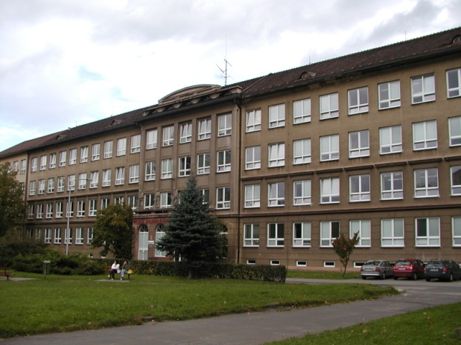

Zpracováno v rámci projektu

EU peníze školám

CZ.1.07/1.5.00/34.0296

Zpracovatel:  
**Mgr. Alena Macošková**

Gymnázium, Třinec, příspěvková organizace

Datum vytvoření: **prosinec 2012**

**METODICKÝ LIST**

Materiál je určen k  procvičení učiva v 2. ročníku šestiletého studia a v 1. ročníku čtyřletého studia. Je možné zařadit jej i do plánů seminářů z českého jazyka a literatury v rámci opakování.

Materiál vede žáka k aplikaci znalostí  literární teorie a historie při práci s textem, takže chápe, jak text vznikl, jakou má funkci, formu a co je v něm obsaženo.

Úkoly řeší žáci samostatně na pracovní listy po pozorném přečtení ukázky. Mohou používat Slovník spisovné češtiny pro školu a veřejnost, ve kterém vyhledávají neznámá slova ze zadání.

Kontrola probíhá ve spolupráci s učitelem po vyřešení jednotlivých úkolů. Učitel koriguje, popř. doplňuje odpovědi.

## Klíčová slova:

Renesance

Tragédie

Monolog

Dialog

# WILLIAM SHAKESPEARE, HAMLET

### Pozorně si přečtěte ukázku:

*(Duch Hamletova otce rozhořčeně vypráví, jak byl oklamán a zavražděn.)*

**Hamlet:**  Mluv, abych na perutích hbitějších

než střelná modlitba či povzdech lásky k své pomstě hnal se!

**Duch:** Ochotný se jevíš

a tupější bys byl než tučné bejlí,

jež líně hnije podél břehů Lethe,

tím kdybys neprocit, Hamlete, slyš!

Říká se, ve spaní že na zahradě

prý had mě uštkl. A tak celé Dánsko

smyšlenkou nestydatou o mé smrti

je klamáno. Věz, Hamlete, můj synu,

že had, jenž uštkl tvého otce, nosí

teď jeho korunu!

**Hamlet:** Vždyť jsem to tušil! Strýc!

**Duch:** To cizoložné, krvesmilné zvíře

úlisnou chytrostí a zrádným kouzlem –

ó hnusná chytrosti a hnusné kouzlo,

jež takto svádíte! – mou královnu,

tak ctnostnou naoko, mi k hanbě svedlo.

Hamlete, jaká zrada! Zapřít mne,

jehožto láska byla bezúhonná

jak slib, jímž druhdy jsem se před oltářem

jí zasvětil, a k stvůře ponížit se,

ubohé veskrz, od přírody nuzné,

i zjevem proti mně!

Leč jako čest si svodu nepovšimne,

i kdyby nebeskou se krásou skvěl,

tak chlípnost, třeba měla archanděla,

se jeho lože nasytí a pást

se půjde na hnoji!

Však dost! Mně je, že větřím závan jitra.

A proto stručně: Podle svého zvyku,

když po poledni v sadě svém jsem spal,

tu chvíli vyčíhav, tvůj strýc se přikrad

s lahvičkou proklatého bolehlavu

a do ucha mi nalil snětiplodnou

tu strašnou tresť, jež lidské krvi tak

je protivná, že jako rtuť se hbitě

rozbíhá niternými průduchy

a cévičkami do celého těla,

srážejíc naráz – jako syřidlo

když kápneš do mléka – úpornou mocí

tekoucí zdravou krev. Tak s krví mou se stalo,

a ihned pokryla mou hladkou kůži

škraloupovitá hnusná osutina

jak Lazara.

Tak ve spaní jsem rukou bratrovou

byl trůnu zbaven, života i ženy,

utracen v květu vin, jsa nepřipraven,

bez pomazání, bez večeře Páně,

a nezúčtovav poslán k účtování

se všemi skvrnami své smrtelnosti.

Té hrůzy! Ach, té hrůzy!

Hamlet: Panebože!

Duch: Máš-li jen trochu citu, nesnášej to

a nestrp, aby lože dánských králů

pelechem bylo krvesmilné říje!

Leč jakkoli nechť zosnuješ svou pomstu,

své srdce nepotřísni! Proti matce

nic nevymýšlej! Nebesům ji zůstav

a oněm trnům, které v prsou nosí,

aby ji bodaly! A sbohem již!

Světélka světlušek už zvolna blednou

a chřadnou v předjitří . Je blízko den.

Hamlete, sbohem, sbohem! Pamatuj!

(*Odejde Duch.)*

**Hamlet:** Nebeští zástupové! Země! A co ještě?

Mám přidat peklo! Oh! Drž, srdce, drž!

A vy, mé šlachy, nezvadněte naráz,

leč napněte se zostra! - „Pamatuj!“

Ba, duchu, pokud bude paměť sídlit

v té rozvrácené lebce! „ Pamatuj!“

Vše, co v ní dosud bylo psáno, smažu,

ten nevšední žvást, ty průpovídky z knih,

všechny své dojmy, co jich nasbíralo

mé mládí doposud, a jediný

tvůj příkaz plamennými písmenami

v té knize bude žít a vedle něho

už pranic jiného! Už pranic! Přisámbůh!

Ty zhoubná ženo!

Ty lotře! Hnusný, usměvavý lotře!

Kdepak mám knížku? To si musím zapsat,

že lze se usmívat a usmívat,

a přece jen být lotr! Aspoň v Dánsku

to může být. Tak, strýčku, už jste zapsán!

Teď k mému heslu: „Sbohem! Pamatuj!“

To přísahám!

### PRACOVNÍ LIST – PRÁCE S TEXTEM

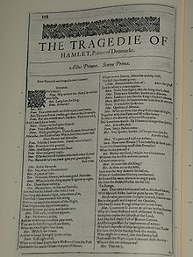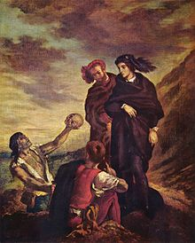

Obr. č. 1 Obr. č. 2

Charakterizujte tvorbu W. Shakespeara.

………………………………………………………………………………………………………………………………………………………………………………………………………………………………………………………………………………………………………………………………………………………………………………………………………………………………………………………………………………………

Charakterizujte dobu renesance.

…………………………………………………………………………………………………………………………………………………………………………………………………………………………………………………………………………………………………………………………

Co je příznačné pro tragédii?

……………………………………………………………………………………………………………………………………………………………

Je Hamlet tragická nebo komická postava, uveďte proč.

…………………………………………………………………………………………………………………………………………………………………………………………………………………………………………………………………………………………………………………………

Jaký vztah měly k Hamletovi tyto postavy?

Gertruda……………………………………………………………………

Claudius…………………………………………………………………….

Ofélie……………………………………………………………………….

Laertes…………………………………………………………………….

Horacio…………………………………………………………………..

Polonius…………………………………………………………………..

Jaký problém řeší Hamlet ve hře? Vycházej z ukázky.

…………………………………………………………………………………………………………………………………………………………………………………………………………………………………………………………………………………………………………………………

S kým vede Hamlet dialog v ukázce?

………………………………………………………………………………………………………………………………………………………………………………………………………………………………………………………………………………………………………………………….

Co je jádrem tohoto rozhovoru, co se, stejně jako Hamlet, dovíme?

………………………………………………………………………………………………………………………………………………………………………………………………………………………………………………………………………………………………………………………….

Je tento dialog psán veršem nebo prózou?

……………………………………………………………………………………………………………………………………………………………

Kdo je „**had, jenž nosí korunu“**?

…………………………………………………………………………………………………………………………………………………………….

Jak se změní Hamletův život, vyjděte ze závěrečného Hamletova monologu.

………………………………………………………………………………………………………………………………………………………………………………………………………………………………………………………………………………………………………………………………………………………………………………………………………………………………………………………………………………………

Najděte obrazná pojmenování, parafrázujte je.

…………………………………………………………………………………………………………………………………………………………………………………………………………………………………………………………………………………………………………………………………………………………………………………………………………………………………………………………………………………………………………………………………………………………………………………………………………………………………………………………………………………………………………………………………………………………………………………………………………………

Najdi sarkastickou nebo ironickou poznámku.

………………………………………………………………………………………………………………………………………………………………………………………………………………………………………………………………………………………………………………………..

Najdi slovní hříčky, které Hamlet používá. ………………………………………………………………………………………………………………………………………………………………………………………………………………………………………………………………………………………………………………………..

Vysvětlete s pomocí slovníku:

Lethe………………………………………………………………………………………………………………………………………………….

Lazar…………………………………………………………………………………………………………………………………………………..

Krvesmilstvo……………………………………………………………………………………………………………………………………….

Bolehlav……………………………………………………………………………………………………………………………………………….

Tresť…………………………………………………………………………………………………………………………………………………….

Syřidlo………………………………………………………………………………………………………………………………………………….

#### POUŽiTÉ ZDROJE:

SLANAŘ, Otakar. *Čítanka 1: k Literatuře - přehledu SŠ učiva*. 1. vyd. Třebíč: Petra Velanová, 2006, 207 s. Maturita (Petra Velanová). ISBN 80-902-5718-6.

Obr. č. 1

<http://upload.wikimedia.org/wikipedia/commons/thumb/7/75/FirstFolioHamlet.jpg/220px-FirstFolioHamlet.jpg>

Obr. č. 2

<http://upload.wikimedia.org/wikipedia/commons/thumb/8/8e/Eug%C3%A8ne_Ferdinand_Victor_Delacroix_018.jpg/220px-Eug%C3%A8ne_Ferdinand_Victor_Delacroix_018.jpg>

Archiv autora